CELONEREZOVÝ TLAKOMĚR S ODDĚLOVACÍ MEMBRÁNOU – CLAMP PŘIPOJENÍ
TYP PG221M-S1F

Tento typ tlakoměrů (manometrů) se používá k měření tlaku kapalin a plynů v případech, kdy je nepřípustné,
aby měřené médium vniklo do měřicího ústrojí tlakoměru.

Použití těchto manometrů je obvyklé pro následující případy:
- silně viskózní kapaliny
- kapaliny s pevnými částicemi, sedimentující kaly
- horké kapaliny, které tuhnou nebo krystalizují při poklesu teploty
- agresivní kapaliny
- v případech, kdy jsou přísné požadavky na dokonalé pročištění a sanitaci systému.
Daná koncepce spočívá v použití oddělovací membrány a inertní kapaliny, která přenáší tlak do měřicího ústrojí tlakoměru (manometru).

Montáž tlakoměru (manometru) s oddělovací membránou:
Připojení se provádí za pomocí CLAMP objímky a silikonového těsnění s daným CLAMP protikusem. Manometry musí být odvzdušněny pomocí odvzdušňovací zátky (viz štítek na měřidle). Dotahování manometrů je nutno provádět vždy pomocí příslušného klíče, nikdy ne pouzdrem manometru.

TECHNICKÉ PARAMETRY MANOMETRU

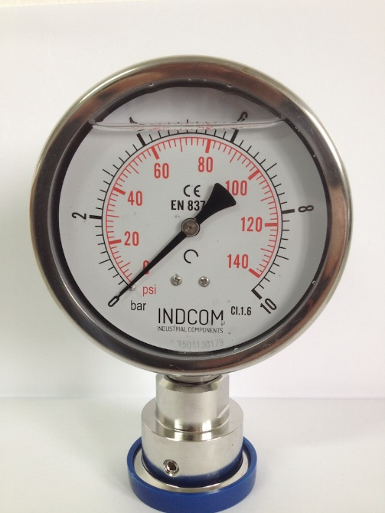

- Materiál pouzdra DIN 1.4301 (AISI 304),
mechanismus DIN 1.4301 (AISI 304),
materiál připojovacího závitu a Bourdonovy
pružiny DIN 1.4401 (AISI 316).
- Konektor je navařen metodou TIG.
- Náplň: Standardně je dodáván s glycerínovou
náplní (ochrana proti provozním rázům).
- Kryt ciferníku: tvrzené sklo
- Rozsah: 0-2,5 bar/0-6 bar/0-10 bar
- Spodní připojení, závit G1/2“ BSP
- Rozměr číselníků DN 100
- Provozní teplota okolí: -40 °C až 60 °C
- Teplota média: -20 °c až 200 °C
- Splňují požadavky EN 837-1,
třída přesnosti CL 1.6%

ROZMĚRY MANOMETRU
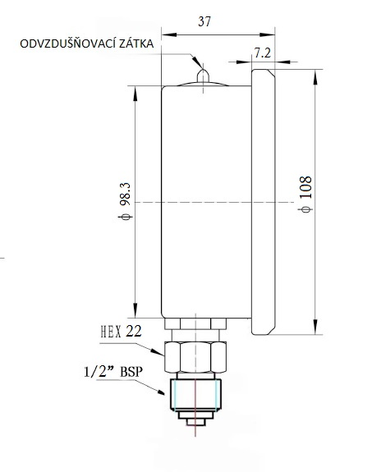

TECHNICKÉ PARAMETRY MEMBRÁNOVÉHO ODDĚLOVAČE DCS301
Připojení DIN CLAMP DN40 (límeček 50,5 mm)
- závit vnitřní BSP 1/2"
- materiál oddělovací membrány:
DIN 1.4404 (AISI 316L)
- materiál CLAMP oddělovače:
DIN 1.4301 (AISI 304)
- náplň oddělovací membrány:
s ohledem na aplikaci a požadavky zákazníka
- Membrána navržena na tlakový rozsah:
0–60 bar
- provozní teploty: -45 °C …150 °
ROZMĚRY ODDĚLOVACÍ MEMBRÁNY
